Hej o hjärtligt välkomna till oss på cup fred 20/2!

När ni anländer till arenan kommer ni mötas upp av en lagvärd som visar er till ert omklädningsrum.
Er värd kommer att vara med er under hela cupen och hjälpa er med mellanmål, ledarfika,lunch och ev. problem som kan uppstå.

Samtliga lag kommer få ett eget omklädningsrum att förfoga över under dagen.
Har ni möjlighet att ta med en(två om ni har två lag anmälda) matchtröja i vuxenstorlek så underlättar det och gör det extra tydligt vem som är er lagvärd.

Stämmer era lagnamn? Om inte hör av er till mig.

Spelschema:
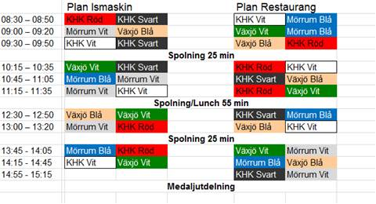

Om syskon/kompisar/föräldrar blir sugan på att åka lite skridskor så är det Allmänhetens
åkning(Utan klubba/Puck) i B-hallen 08:00-10:00, 12:45-14:45.

Kafeteria(Fika/hamburgare,/korv mm) och Cupservering(Våfflor/Toast/Gulasch mm) kommer att vara öppet under hela cupen.

Har ni missat att anmäla specialkost/allergier gör det så fort som möjligt (Lunchen som serveras är spaghetti/köttfärssås, fralla o dryck som mellanmål)

Väl mött! Janne Nyberg – Lagledare/Cupansvarig KHK Team-07

Janne Nyberg
Masterplanner
ABB AB
HCTHLPhone: +4645556316
Mobile: +46 73 096 80 30
email: jan.nyberg@se.abb.com

